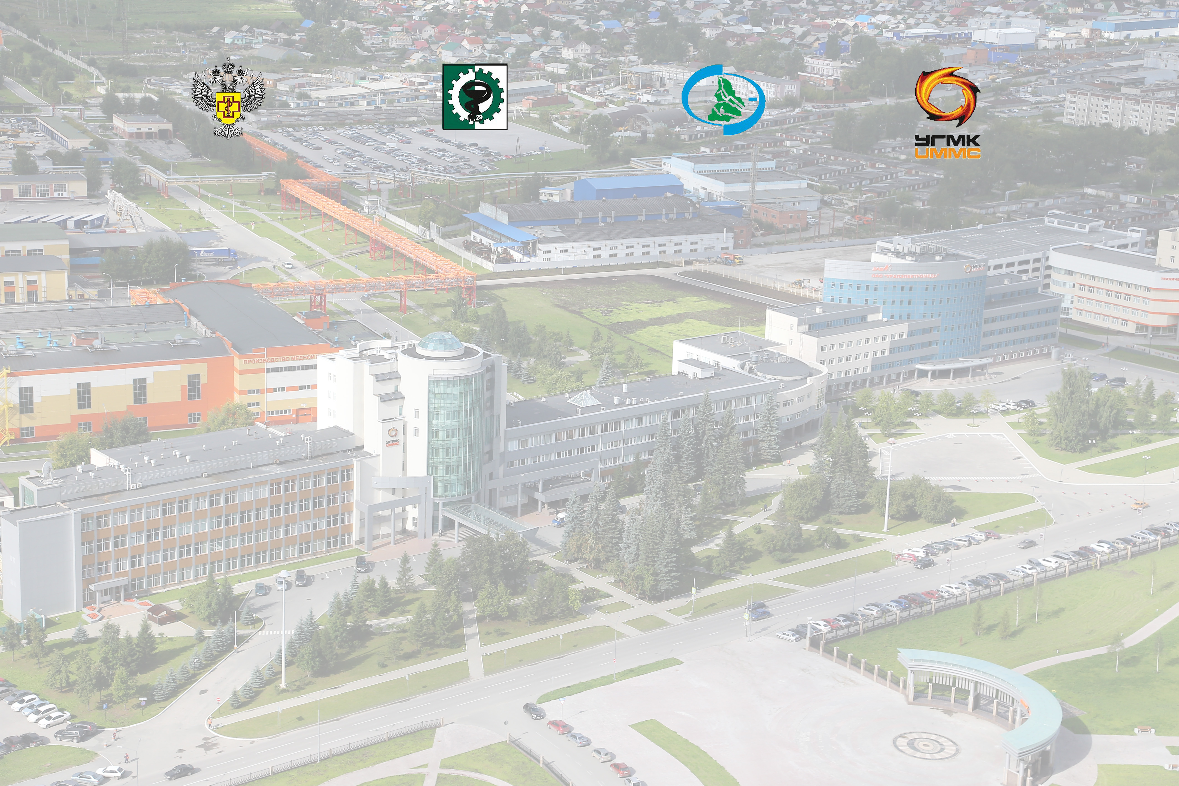

Программа проведения
Всероссийской научно-практической конференции
с международным участием

«Управление риском для здоровья работающих и населения в связи с хозяйственной деятельностью предприятий
медной промышленности»

г. Верхняя Пышма
2015 г
Место проведения:
г. В. Пышма, проспект Успенский 3, ЧУ ДПО «Технический университет УГМК"
Организаторы конференции:
- Федеральная служба по надзору в сфере защиты прав потребителей и благополучия человека
- ФБУН «Екатеринбургский медицинский научный центр профилактики и охраны здоровья рабочих промпредприятий» Роспотребнадзора
- Управление Роспотребнадзора по Свердловской области
- ФБУЗ «Центр гигиены и эпидемиологии в Свердловской области»
- ООО «УГМК-Холдинг»
№ п/п | Дата и время проведения мероприятий Конференции | Место проведения мероприятий Конференции | Мероприятия Конференции
1 | 2 | 3 | 4
1. | 6 и 7 октября | Аэропорт Кольцово, железнодорожный вокзал Екатеринбурга, гостиницы Екатеринбурга | Приезд и размещение участников Конференции (транспорт от гостиниц).  Экскурсии по городу, посещение театра
7 октября, первый день работы Конференции
2. | 9.30 – 10.00 | Технический университет УГМК | Регистрация участников Конференции
3. | 9.30 – 10.00 | Технический университет УГМК | Демонстрация фильмов о ООО «УГМК – Холдинг» и ФБУН ЕМНЦ ПОЗРПП
4. | 10.00 – 13.00 | Технический университет УГМК | Открытие Конференции. 1 пленарное заседание Конференции
 | 10.00 – 10.20 |  | Владимир Борисович Гурвич Вступительное слово. Цели и задачи Научно-практической конференции
 | 10.00 – 10.20 |  | Анна Александровна Ленская Приветственное слово от Полномочного представителя Президента Российской Федерации в Уральском федеральном округе
 | 10.00 – 10.20 |  | Александр Николаевич Александров Приветственное слово от Министерства природных ресурсов и экологии Свердловской области
 | 10.00 – 10.20 |  | Елена Анатольевна Чадова Приветственное слово от Министерства здравоохранения Свердловской области
 | 10.00 – 10.20 |  | Антон Николаевич Капустин Приветственное слово от Министерства промышленности и науки Свердловской области
 | 10.20 –10.40 |  | Сергей Владимирович Кузьмин «Перспективы оптимизации контрольно-надзорной деятельности как составной части управления риском для здоровья населения»
 | 10.40 –11.00 |  | Владимир Борисович Гурвич «О совместной деятельности по управлению риском для здоровья работающих и населения в связи с хозяйственной деятельностью предприятий ООО «УГМК – Холдинг»
 | 11.00 – 11.20 |  | Игорь Дмитриевич Копылов «О корпоративной системе управления качеством окружающей среды для повышения эффективности деятельности и обеспечения требований санитарного и экологического законодательства на предприятиях ООО «УГМК – Холдинг»
5. | 11.20 – 11.40 | Технический университет УГМК | Кофе-брейк
 | 11.40 – 12.00 |  | Павел Алексеевич Макеенко «О внедрении системы наилучших доступных технологии при производстве меди»
 | 12.00 – 12.20 |  | Сергей Владимирович Ярушин «Решение проблем управления рисками для здоровья работающих и населения в связи с деятельностью промышленных предприятий»
 | 12.20 – 12.40 |  | Ольга Леонидовна Малых «Система управления рисками для здоровья населения, проживающего в районах размещения промышленных предприятий»
 | 12.40 – 13.00 |  | Алексей Сергеевич Корнилков «Риски для здоровья населения, проживающего в зонах влияния предприятий медной промышленности»
6. | 13.00 – 14.00 | Технический университет УГМК,  ОАО «Уралэлектромедь» | Обед
7. | 14.00 – 17.00 | Технический университет УГМК | Продолжение 1 пленарного заседания Конференции
 | 14.00 – 14.20 |  | Лариса Ивановна Привалова «Повышение резистентности организма к токсическому действию загрязняющих веществ с помощью биопротекторов»
 | 14.20 – 14.40 |  | Елена Анатольевна Кузьмина «Реализация медико-профилактических технологий для населения, подверженного рискам в связи с химическим загрязнением среды обитания»
 | 14.40 – 15.00 |  | Ирина Викторовна Тихонова «Оценка риска для здоровья населения города Норильска от воздействия атмосферных поллютантов предприятий металлургического производства»
 | 15.00 – 15.20 |  | Екатерина Петровна Ваняева «Научно-методическое обеспечение прогнозирования риска для здоровья на основе поглощённой дозы токсиканта и маркеров неблагоприятного влияния»
8. | 15.20 – 15.40 | Технический университет УГМК | Кофе-брейк
 | 15.40 – 16.00 |  | Инга Альбертовна Плотникова «Медицинские технологии в системе профилактических мероприятий по управлению риском для здоровья населения и их эффективность»
 | 16.00 – 16.20 |  | Юлия Ивановна Солобоева «Биологическая профилактика вредных последствий химического загрязнения среды обитания для здоровья населения как один из подходов к управлению рисками экологически обусловленных нарушений здоровья»
 | 16.20 – 16.40 |  | Александр Викторович Власов «Требования к разработке и экспертизе проектной документации на соответствие санитарно-эпидемиологическим требованиям. Моделирование санитарно-защитных зон»
 | 16.40 – 17.00 |  | Обсуждение результатов 1-го пленарного заседания Конференции
9. | 17.00 – 19.00 | Технический университет УГМК | Фуршет
8 октября, второй день работы Конференции
10. | 11.00 – 11.20 | Технический университет УГМК | Регистрация участников Конференции
11. | 11.00 – 11.20 | Технический университет УГМК | Демонстрация фильмов о ООО «УГМК – Холдинг» и ФБУН ЕМНЦ ПОЗРПП
12. | 11.20 – 13.00 | Технический университет УГМК | 2 Пленарное заседание Конференции
 | 11.20 – 11.40 |  | Станислав Эрихович Друкман «Корпоративная система управления охраной труда и промышленной безопасности на предприятиях ООО «УГМК – Холдинг»
 | 11.40 – 12.00 |  | Вадим Олегович Рузаков «Научное обеспечение аудита. Возможности аудита в обеспечении санитарно-эпидемиологического благополучия»
 | 12.00 – 12.20 |  | Елена Алексеева «Интегрированная система менеджмента (качества, экологии и охраны труда) – как инструмент для устойчивого развития предприятий ООО «УГМК – Холдинг»
 | 12.20 – 12.40 |  | Олег Федорович Рослый «Оценка и управление профессиональным риском утраты здоровью работникам ведущих профессий ООО «УГМК – Холдинг» в рамках реализации Концепции «Медицина труда»
 | 12.40 – 13.00 |  | Елена Анатольевна Кузьмина «Подходы к оценке и управлению канцерогенной опасностью субъектов хозяйственной деятельности на примере Свердловской области»
13. | 13.00 – 14.00 | Технический университет УГМК,  ОАО «Уралэлектромедь» | Обед
14. | 12.30 – 13.00 | Административный корпус ООО «УГМК – Холдинг» | Рабочая встреча у Генерального директора ООО «УГМК – Холдинг» с организаторами Конференции от Роспотребнадзора  Совещание руководителей Роспотребнадзора и ООО «УГМК – Холдинг» по вопросам ООО «УГМК – Холдинг»
15. | 13.15 – 14.45 | Технический университет УГМК | Совещание руководителей Управлений Роспотребнадзора и научно-исследовательских институтов Роспотребнадзора, представителей субъектов хозяйствования по вопросам установления партнерских отношений в сфере обеспечения санитарно-эпидемиологического благополучия населения, внедрения риск-ориентированных и негосударственных форм надзора и контроля
16. | 14.00 – 17.00 | Технический университет УГМК | Продолжение 2 пленарного заседания Конференции
 | 14.00 – 14.20 |  | Венера Габдрахмановна Газимова «Инновационные подходы к профилактике профессиональной заболеваемости на предприятиях ООО «УГМК – Холдинг»
 | 14.20 – 14.40 |  | Александр Сергеевич Шастин «О реализации пилотного проекта по управлению риском профессиональной заболеваемости в приоритетных профессиях»
 | 14.40 – 15.00 |  | Вадим Иннович Адриановский «Результаты оценки канцерогенной опасности с поэтапной реализацией комплекса санитарно-гигиенических и медико-профилактических мероприятий на примере медеплавильных предприятий»
17. | 15.00 – 15.30 | Технический университет УГМК | Подписание соглашения о совместной деятельности между ФБУН ЕМНЦ ПОЗРПП Роспотребнадзора и ООО «УГМК – Холдинг»
 | 15.00 – 15.10 |  | Анна Юрьевна Попова. Приветственное слово Руководителя Федеральной службы по надзору в сфере защиты прав потребителей и благополучия человека.  Андрей Анатольевич Козицын. Приветственное слово Генерального директора ООО «УГМК – Холдинг»
 | 15.10 – 15.20 |  | Подписание соглашения о совместной деятельности по управлению риском для здоровья работающих и населения в связи с хозяйственной деятельностью предприятий ООО «УГМК – Холдинг» между ФБУН ЕМНЦ ПОЗРПП Роспотребнадзора и ООО «УГМК – Холдинг»
 | 15.20 – 15.30 |  | Вручение благодарственных писем (грамот) ООО «УГМК – Холдинг» специалистам, принявшим участие в выполнении соглашения о совместной деятельности в период до 2015 года
18. | 15.30 – 15.40 | Технический университет УГМК | Кофе-брейк
19. | 15.40 – 17.00 | Технический университет УГМК | Продолжение 2 пленарного заседания Конференции
 | 15.40 – 16.00 |  | Неонила Олеговна Милованкина «Медицинская реабилитация и профилактика профессиональных и производственно обусловленных заболеваний работников ООО «УГМК – Холдинг»
 | 16.00 – 16.20 |  | Татьяна Васильевна Мажаева «Управления рисками для здоровья рабочих, связанными с вопросами организации питания, в том числе лечебно-профилактического»
 | 16.20 – 16.40 |  | Вадим Олегович Рузаков «Особенности химического и дисперсионного состава аэрозолей в воздухе рабочей зоны при производстве меди и медьсодержащих сплавов»
 | 16.40 – 17.00 |  | Обсуждение результатов 2-го пленарного заседания Конференции
9 октября, третий день работы Конференции
20. | 9.30 – 10.00 | Технический университет УГМК | Регистрация участников конференции
21. | 9.30 – 10.00 | Технический университет УГМК | Демонстрация фильмов о ООО «УГМК – Холдинг» и ФБУН ЕМНЦ ПОЗРПП
22 | 10.00 – 12.45 | Технический университет УГМК | Круглые столы научно-практической Конференции
 |  | Технический университет УГМК | Круглый стол 1 – тематическое совещание специалистов предприятий ООО «УГМК – Холдинг» по вопросам экологической безопасности.  Модератор: Игорь Дмитриевич Копылов
 |  | Технический университет УГМК | Круглый стол 2 – тематическое совещание специалистов предприятий ООО «УГМК – Холдинг» по вопросам промышленной безопасности и охране труда.  Модератор: Станислав Эрихович Друкман
 |  | Технический университет УГМК | Круглый стол 3 – тематическое совещание специалистов предприятий ООО «УГМК – Холдинг» по вопросам профилактики профессиональных заболеваний у работающих и их реабилитации  Модераторы: Венера Габдрахмановна Газимова,  Андрей Викторович Нижегородцев
 | 11.15 – 11.30 | Технический университет УГМК | Кофе-брейк
23. | 12.45 – 13.00 | Технический университет УГМК | Завершение научно-практической Конференции. Принятие резолюции. Подведение итогов работы
24. | 13.00 – 14.00 | Технический университет УГМК,  ОАО «Уралэлектромедь» | Обед
25. | 14.00 – 15.30 | Музей УГМК,  ОАО «Уралэлектромедь» | Ознакомление участников Конференции с организацией производства и технологиями, направленными на обеспечение требований санитарного законодательства на ОАО «Уралэлектромедь»
26. | 15.45 – 18.00 | Монастырь «Ганина яма» | Культурная программа. Экскурсии
27. | 9 и 10 октября | Аэропорт Кольцово, железнодорожный вокзал Екатеринбурга, | Отъезд участников Конференции (транспорт от гостиниц)

